ПРЕСС-РЕЛИЗ
12 декабря 2017 г.

Предпринимателям Челябинской области
расскажут о внедрении онлайн-касс

Открытый семинар по теме «Онлайн-кассы для ИП» состоится в Челябинске 15 декабря.
Мероприятие пройдет с 11.00 до 14.00 часов в МФЦ «Территория бизнеса».
Организаторами являются Челябинское областное отделение «ОПОРЫ РОССИИ», Управление Федеральной налоговой службы по Челябинской области.

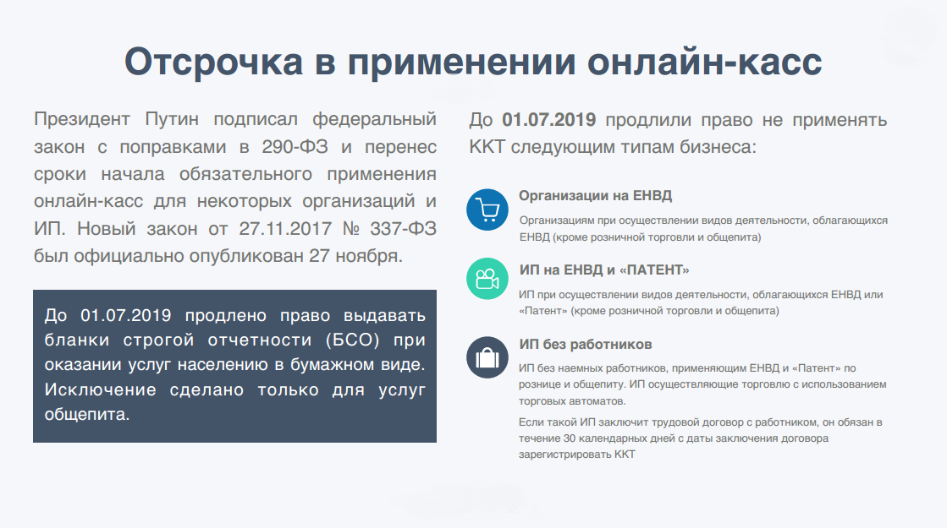

Открытый семинар будет посвящен второй волне изменений 54-ФЗ — внедрению контрольно-кассовой техники нового образца на практике. Участники познакомятся с проблемам и ошибками, с которыми столкнулись предприниматели в рамках реализации программы в 2017 году, и как смогли их решить; узнают, как модернизировать свое оборудование, чтобы не попасть под штрафы.

Спикеры:
- Бирюк Михаил Михайлович, руководитель Управления Федеральной налоговой службы России по Челябинской области, государственный советник Российской Федерации 3 класса.
- Тугушева Наталья Михайловна. заместитель руководителя Управления Федеральной налоговой службы России по Челябинской области;
- Шпаковский Никита Александрович, начальник отдела оперативного контроля Управления Федеральной налоговой службы России по Челябинской области;
- Артемьев Артем Александрович, председатель Челябинского областного отделения «ОПОРЫ РОССИИ»;
- Куренев Андрей Викторович, эксперт Челябинского областного отделения «ОПОРЫ РОССИИ», член Комиссии по розничной торговле Башкирского регионального отделения «ОПОРЫ РОССИИ», директор компании ООО «ККМ02».

В рамках семинара участникам расскажут о компенсации затрат на покупку онлайн-касс и ценовых предложениях на рынке, покупке контрольно-кассовой техники в рассрочку. У руководителей также будет возможность получить квалифицированную консультацию экспертов и специалистов ФНС.

Приглашаем принять участие в открытом семинаре «Онлайн-кассы для ИП»

Пройти регистрацию можно по ССЫЛКЕ

Место проведения: МФЦ «Территория бизнеса» (г. Челябинск, ул. Российская, ул. Российская, 110)

Вход – свободный

Дополнительная информация: тел. 8 (351) 214-99-92, opora-chel@mail.ru

